鲁东大学共享仪器设备信息表
所在单位：化学与材料科学学院 所属实验室： 分析化学实验室
存放地点：生化大楼D207
仪器名称 | 原子吸收仪 | 国 别 |  | 美国 | 资产编号 | 2010410207
型 号 | AA240 | 规 格
单 价 | 25万元 | 附件金额 |  | 0.7万元 | 设备总价 | 25.7万元
出厂日期期 | 2010年 | 生产厂家 |  | 瓦里安
管 理 人 | 张升晓 | 联系电话 |  | 13864593698 | 电子邮箱 | lduzsx@163.com
收费标准 | 校内：50元/小时  校外：100元/小时 |  |  |  | QQ号 | 48135183
主要附件：  1、乙炔钢瓶  2、空气压缩机  3、空心阴极灯 |  |  | 仪器照片  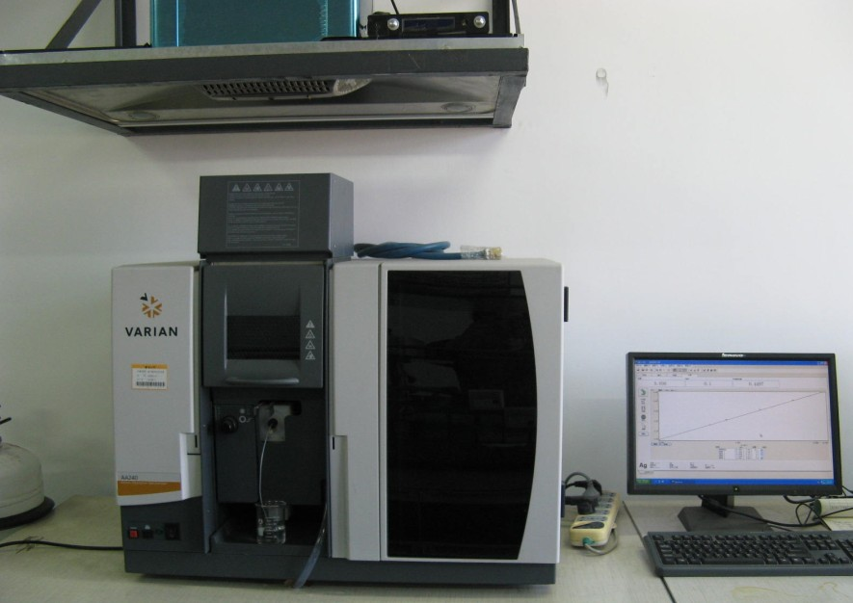
技术指标与参数：  1、氘灯背景校正  2、高灵敏PMT检测器， 5.0mg/L Cu≥0.90A  3、连续测定12次RSD≤0.5% |  |  | 功能与使用范围：  1、测定溶液中K、Na、Cr、Ni、Cu、Mn、Mo、Ca、Mg、Al、Cd、Pb等30多种金属元素。  2、用于冶金、环境、土壤、石油化工、食品、医药等领域的分析测定。
负责人： 填表人：张升晓
单位盖章

